C and C++ compiler paths differ. C compiler may not work.意思是C和C++编译器路径不同。C编译器可能无法工作，你需要把新建的工作项目放到自己的qt安装的路径代码。

库处，这个路径就是在安装qt时设置环境变量的地方。注意每次新建项目都有选路径，

解决方法：多选几个编译器。但未找出哪个是最关键的那个，可能是MSVC_64编译器。

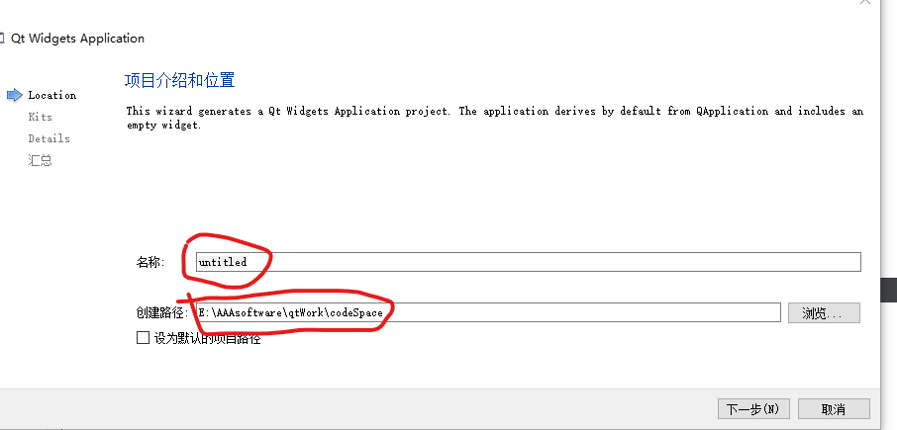

ndk版本换成r18_64版本，下载gradle速度过于缓慢，gradle4.6网上自主下载即可。

解压后放到这个路径下面。

C:\Users\haizeiwang\.gradle\wrapper\dists

下载无法完成。

下载完成。将Qt需要的gradle版本放置在下述路径之中后，开始新一轮下载

C:\Users\haizeiwang\.gradle\wrapper\dists\gradle-4.6-bin\4jp4stjndanmxuerzfseyb6wo

能够锤子完毕了。

可以进行安装。

“hello,world”可以运行，但是屏幕适配不行。

笔记本电脑再次出现版本不适应的情况。

Jdk1.8和ndk18he sdk25.2.5,不同的是Qt的版本。台式电脑是Qt5.12.2

笔记本是5.14.2

操作解决问题。

# multiple definition of xxx

1. 打开QT工程文件.pro，查看重复的源文件名或头文件名。删掉重复的即可。
2. 由于多次引入头文件导致, 注意在*.h文件中使用头文件保护措施用：

#ifndef __HEADER_H_

#define __HEADER_H_

// file body

#endif

进行保护。

1. 在一个.h文件中同时做类的声明与定义也有可能导致此问题, 在每个函数前加inline可以解决问题。

添加资源方法：add in editor.

检查方式。

bool ret = pix.load(btnImg);

if(!ret)

{

qDebug() << " *** fail to load btnImg";

return;

}

加上***显示谁出错，qDebug用来查出有没有错。

当标签和按钮重合时，需要设置鼠标穿透来让鼠标点到button而不是标签。

label->setAttribute(Qt::WA_TransparentForMouseEvents);

QString("Level: %1").arg(this->levelIndex);

QString(":/res/Coin000%1").arg(this->min++);

通过这种方式修改字符串中的变量

继承思想：

定义一个属于自己想要的button，以翻转金币为例，父类为QPushButton，并传入路径以加载button背景颜色。

SQL不区分大小写，注释方法： -- 注释内容 或# 注释内容（空格）